ACTIVIDAD 5
Enunciado
Utiliza el método sleep de la clase Thread en las clases Primero y Segundo del siguiente programa, de acuerdo a los siguientes requerimientos:
- En la clase Primero, modifica el bucle para que durante 15 repeticiones detenga la ejecución del hilo durante 100 milisegundos.
- En la clase Segundo, modifica el bucle para que durante 15 repeticiones detenga la ejecución del hilo durante 0,2 segundos.
El nombre de la clase principal será Actividad5.

//Actividadx.java
public class Actividadx {
public static void main(String arg[]) {
Primero p = new Primero();
Segundo s = new Segundo();
p.start();
s.start();
System.out.println("Fin programa");
}
}

//Primero. java
class Primero extends Thread {
public void run() {
for (int i=1;i<10;i++)
{
System.out.println( "Primero " + i );
}
}
}

//Segundo. java
class Segundo extends Thread {
public void run() {
for (int i=1;i<=10;i++)
{
System.out.println( "Segundo " + i );
}
}
}

Solución:
//Actividad5.java
package Actividad5;
public class Actividad5
{
public static void main(String arg[])
{
Thread p = new Thread(new Primero());
Thread s = new Thread(new Segundo());
p.start(); //Iniciamos la ejecución del Thread instanciado
s.start(); //Iniciamos la ejecución del Thread instanciado
try
{
p.join(); //Esperamos a que el Thread termine su ejecución
s.join(); //Esperamos a que el Thread termine su ejecución
}
catch (InterruptedException e) //Controlamos una posible excepción
{
System.out.println(e.getMessage());
}

System.out.print("Fin programa\n");
}
}

//Primero.java
package Actividad5;
public class Primero extends Thread
{
public void run()
{
try
{
for (int i = 1; i <= 15;i++)
{
System.out.println("Primero " + i);
sleep(100); //Detener la ejecución del bucle durante 100 milisegundos
}
}
catch (InterruptedException e)
{
System.out.println(e.getMessage());
}
}
}

//Segundo.java
package Actividad5;
public class Segundo extends Thread
{
public void run()
{
try
{
for (int i = 1; i <= 15;i++)
{
System.out.println("Segundo " + i);
sleep(200); //Detener la ejecución del bucle durante 0.2 segundos
}
}
catch (InterruptedException e)
{
System.out.println(e.getMessage());
}
}
}
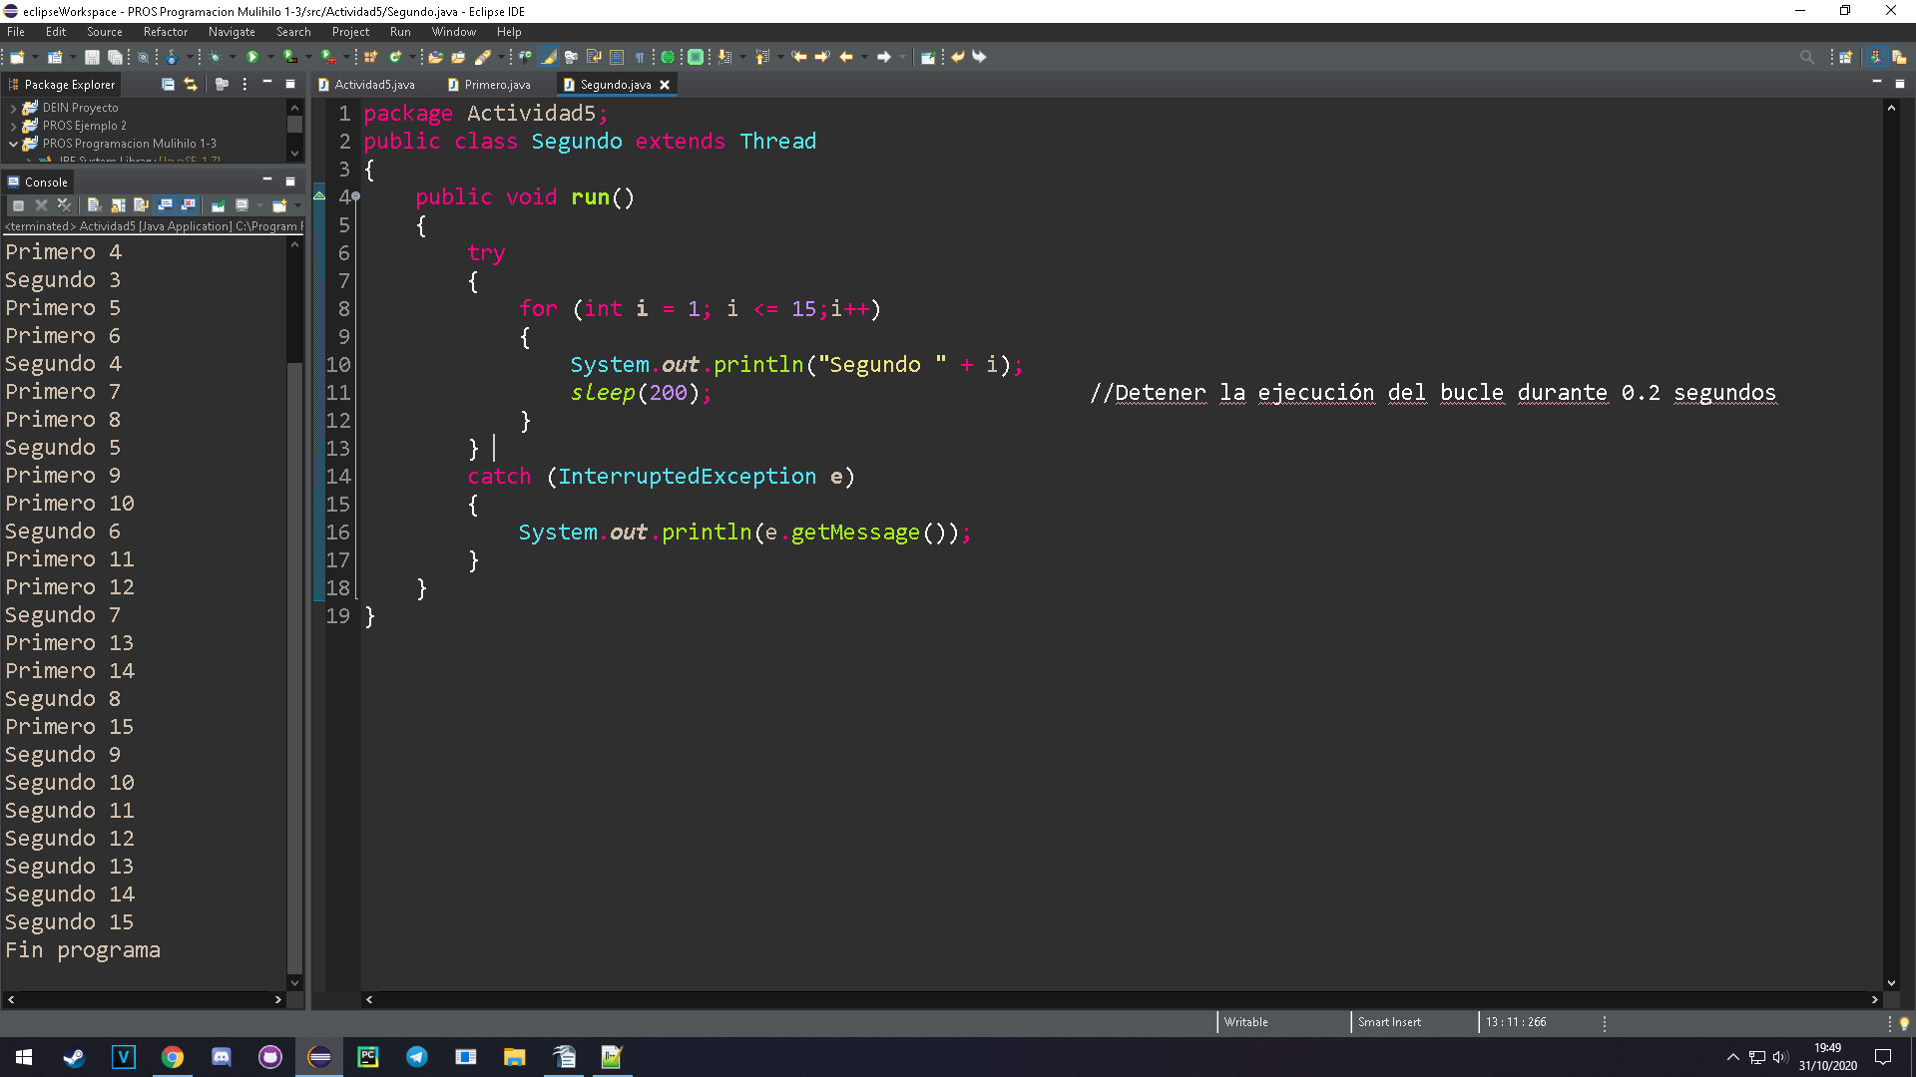
REQUISITOS
- Entregar cada actividad en un archivo comprimido que contenga los ficheros
  - Un archivo de extensión .odt o .docx que contendrá
    - Una copia del código del programa
    - Las evidencias de la solución
  - El programa con el código fuente y el ejecutable

- Los archivos comprimidos seguirán la siguiente nomenclatura:
UD2_Actividadn_apellido
donde:
n: valdrá 4 ó 5, representando el número de la actividad
apellido: será el primer apellido del alumno

CRITERIOS DE CORRECCIÓN
- Cumplimiento de los requisitos (15%).
- Hacer lo que se indica en el enunciado (55%).
- Claridad del código Java (15%).
- Documentación del código Java (15%).
- Explicación detallada de cómo se han resuelto problemas que hayan podido surgir en la realización de la actividad (hasta un 15% adicional sobre la nota obtenida). Dicha explicación se incluirá al principio de los archivos de código fuente Java mediante líneas de comentarios. La primera línea de comentarios sólo incluirá lo siguiente: // Resolución de problemas.
- Variables no usadas (-15%).
- Librerías no usadas (-15%).

